**Lade den**

* På høyre øreklokke, kobles mikro USB-kabelen inn i USB ladeport. Koble den andre enden av kabelen til enten en USB-port i en datamaskin eller til en USB-kompatibel lader i bilen eller på veggen.
* Fast rødt LED-lys vil vises for å indikere når hodetelefonen lader.
* Når den er ferdig ladet, vil LED-lyset bli blått.
* Ladetid er på ca. 1 til -2 timer.

**Skru På/Av**

* Trykk og hold inne strømknappen på høyre side av hodetelefonen i omtrent fem sekunder.
* Hodetelefonen vil gi fra seg et lite pip, og blått LED-lys vil indikere at hodetelefonen er skrudd på.
* For å skru av den trådløse Blåtann-hodetelefonen, trykk og hold inne strømknappen igjen i omtrent seks sekunder til LED-lyses er skrudd av.

**Sammenkoble og koble til ny enhet**

* Skru på den trådløse Blåtann-hodetelefonen (referer til «slå på»-avsnittet).
* For å sammenkoble hodetelefonen med en ny enhet, vil det røde og blå LED-lyset blinke annethvert for å indikere at den er klar for å bli sammenkoblet med ny enhet.
* På din Blåtann-aktiverte smarttelefon, nettbrett eller mediaspiller må du finne Blåtann-innstillingsmenyen, slå på Blåtann-funksjonen og let etter nye enheter.
* Etter et par sekunder vil «BTH-250» komme frem på listen.
* Trykk på denne modellen for å velge den. Fast blått LED-lys indikerer at din enhet er vellykket sammenkoblet.
* Om Blåtann er påslått på tidligere sammenkoblede enheter og disse er innenfor rekkevidde, vil hodetelefonen automatisk koble seg på den siste Blåtann-enheten den var koblet til.

**MERK: Om hodetelefonen ikke er i bruk på ti minutter, vil hodetelefonen automatisk slå seg av for å spare batteri.**

**Play**

* Koble til din enhet til hodetelefonen gjennom Blåtann (referer til «Sammenkoble og koble til»-avsnittet).
* Åpne appen med din favorittmusikk og trykk «play».
* Kontroller musikken, sporet og volumet fra din enhet, og kontroller musikken og volumet fra berøringsskjermen (referer til «berøringsfunksjonen». Trykk strøm-knappen en gang for å avspille/pause musikk og svare samtaler, trykk to ganger for å ringe forrige nummer oppringt på din telefon; og trykk og hold inne for å avvise innkomne samtaler.
* All lyd, inkludert musikk, spill, videoer og beskjeder vil komme gjennom hodetelefonen.

**Berøringsfunksjon**

* Trykk A-området (refererer til produktdiagram) for å skru ned volumet.
* Trykk B-området (referer til produktdiagram) for å skru opp volumet.
* Trykk og hold inne A-området (referer til produktdiagram) for å gå tilbake til forrige spor.
* Trykk og hold inne B-området (referer til produktdiagram) for å gå til neste spor.
* **Trykk både A og B-området for å endre indikator-språk når BT-hodetelefonen ikke er tilkoblet andre BT-enheter.**

MERK: Å trykke og føle seg fram til riktig område vil gi kunnskaper og nøyaktig bruk av enheten.

**Feilsøking**

Ingen strøm.

Lad opp din trådløse Blåtann-hodetelefonen ved å bruke mikro USB-kabelen.

Musikk spilles ikke over Blåtann.

Påse at din Blåtann-enhet har A2DP-profil. Undersøk at begge enhetene er sammenkoblet og koblet gjennom Blåtann. Start hodetelefonen på nytt for å koble seg på din Blåtann-enhet.

Blåtann-enhet vil ikke koble seg på nytt med din hodetelefon

Finn Blåtann-innstillingsmenyen på din Blåtann-enhet, trykk «BTH-250» og velg «Glem». Følg stegene for å sammenkoble enhetene dine på nytt. Eller trykk og hold strømknappen på hodetelefonen (med strømmen på) for å koble fra hodetelefonene fra andre sammenkoblede enheter. Følgende steg for å koble seg på din enhet.

**Produktdiagram**

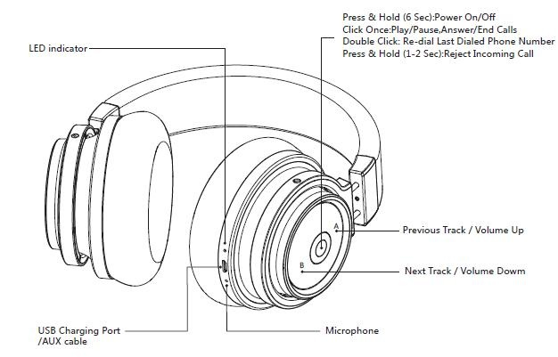

|  |
| --- |
| **NO** |
| LED-indikator |
| USB-ladeport/AUX-kabel |
| Trykk og hold (i 6 sekunder): Strøm On/Off  Trykk en gang: Play (avspilling)/Pause, Svare/Avslutte samtaler  Trykk to ganger (dobbeltrykk): Ring opp siste ringte telefonnummer  Trykk og hold (1-2 sekunder): Avvis innkomne samtaler |
| Forrige spor/ volum opp |
| Neste spor/ volum ned |
| Mikrofon |

MED ENERETT, OPPHAVSRETT DENVER ELECTRONICS A/S



Elektrisk og elektronisk utstyr og batterier inneholder materialer, komponenter og stoffer som kan være farlige for helse og miljøet, hvis avfallet (kasserte elektriske og elektroniske produkter og batterier) ikke håndteres riktig.

Elektrisk og elektronisk utstyr og batterier er merket med en søppelbøtte med kryss over, se nedenfor. Dette symbolet betyr at elektrisk og elektronisk utstyr og batterier ikke må kastes sammen med annet husholdningsavfall, men skal avhendes separat.

Som sluttbruker er det viktig at du sender inn dine brukte batterier til korrekt avfallsordning. På denne måten sikrer du at batteriene blir resirkulert i henhold til lovverket, og ikke skader miljøet.

Alle byer har etablert innsamlingspunkter, hvor elektrisk og elektronisk utstyr og batterier kan enten sendes gratis til gjenvinningstasjoner og andre innsamlingssteder, eller bli hentet direkte fra husholdningene. Mer informasjon er tilgjengelig hos lokale tekniske avdelinger.

Hermed erklærer Inter Sales A/S at radioutstyrstypen BTH-250 er i overenstemmelse med direktiv 2014/53/EU. Hele teksten til samsvarserklæringen i EU er tilgjengelig på følgende Internettadresse: www.denver-electronics.com og søk deretter etter ICON i øverste linje på nettsiden. Legg inn modellnummeret: BTH-250 Gå deretter til produktsiden, så finner du RED-direktivet under nedlastinger/andre nedlastinger

Operativt frekvensområde: 2402-2408MHz

Maks. Utangseffekt: 40mW

DENVER ELECTRONICS A/S

Omega 5A, Soeften

DK-8382 Hinnerup

Danmark

www.facebook.com/denverelectronics